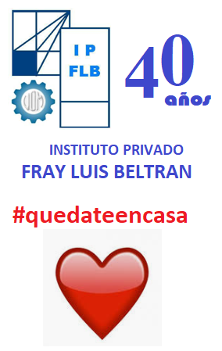
ACTIVIDAD de Etapa N° 12
Actividades para realizar fuera del ámbito escolar por el Coronavirus 2019 COVID-19
Materia: Electrotecnia
Cursos: 6º “B” y “C”
Profesor: PEREZ JULIO CESAR
e-mail: jcivian@hotmail.com

Queridos alumnos de sexto año, en virtud de la prolongación de la cuarentena, les acerco la nueva actividad y les comunico que siguen abiertas las clases por la aplicación Zoom, como complemento de estas y no en su reemplazo.
Video introductorio:
https://1drv.ms/v/s!Ar7KSJBQLZjeiiXlauApnjzHsU0f?e=OlouEu

Circuitos serie RLC
Les dejo nuevamente el acceso al capítulo del libro que estamos trabajando.
Unidad 13 del libro que abarca Circuitos serie RLC en corriente alterna
https://1drv.ms/b/s!Ar7KSJBQLZjeiH3ydELlJiu_6G2N?e=ckSMjb
En esta actividad realizaremos ejercicios de profundización de los circuitos serie RLC en corriente alterna.
Para ello les envío el resumen de triángulos y ecuaciones que sería el primer punto que deberían haber presentado en la actividad anterior, así que, si todavía no la entregaron, pueden tomar esto como base.

Resumen de ecuaciones y conceptos. Circuitos RLC (resolución del punto 1 de la actividad 11)
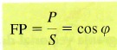
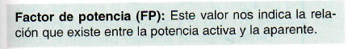

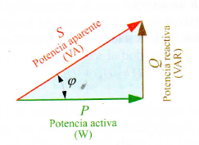
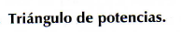
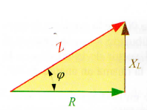
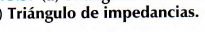
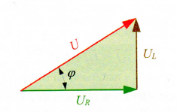
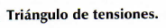
X
U_{LC}

U_{LC} = U_{L} - U_{C}
X = X_{L} - X_{C}

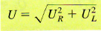
U_{LC}²
cos ϕ = cateto adyacente / hipotenusa = U_{R} / U = R / Z = P / S = FP
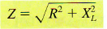
X²
sen ϕ = cateto opuesto / hipotenusa = U_{LC} / U = X / Z = Q / S
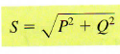
tg ϕ = cateto opuesto / cateto adyacente = U_{LC} / U_{R =} X / R = Q / P

U_{C}
I_{C}
X_{C}
U_{R}
I_{R}
R
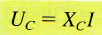

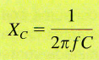
U_{R} = R I_{R}

U_{L}
I_{L}
X_{L}
U_{L} = X_{L} I_{L}

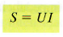
U
I
Z

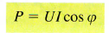
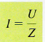
P = S cos ϕ

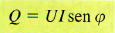
Q = S sen ϕ

ACTIVIDAD A PRESENTAR
Resuelva los ejercicios 3, 4, 5 y 6 planteados en la siguiente tabla, para distintos tipos de circuitos serie RLC.
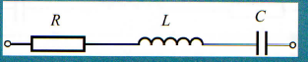
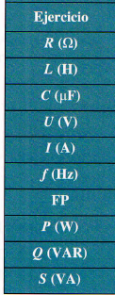
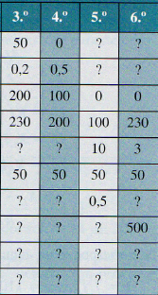

Como siempre, haremos una clase virtual por Zoom, para aquellos que estén interesados o que tengan los medios técnicos para hacerlo, donde evacuaremos las dudas y corregiremos las actividades.
Como les he comentado antes, para acceder a las actividades anteriores pueden hacerlo a través de mi página, donde están todas y también van a poder ver la publicación de días y horarios de las clases en línea.

Cuídense y nos estamos viendo
Acceso a la página personal:
https://perez-julio-cesar.webnode.com.ar/

